# **Tugas Relasi Database**

## **One to One**

Pada database apotek yang saya buat untuk relasi one to one yaitu:

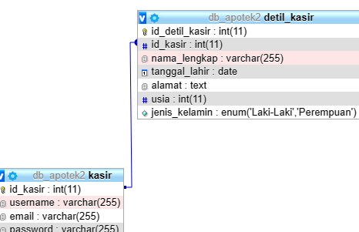

* Relasi antara kasir dan detil_kasir, setiap kasir hanya memiliki satu detil_kasir begitupun juga sebaliknya.

## **One to Many**

Pada database apotek yang saya buat untuk relasi one to many yaitu:

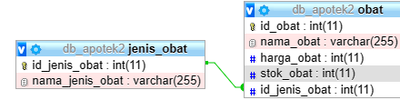

* Relasi antara jenis obat dan obat, jenis obat tablet dapat dimiliki oleh satu atau lebih obat contoh: Procold Flu, Promag dll. sedangkan obat hanya memiliki satu jenis obat contoh: obat Procold memiliki jenis obat tablet.

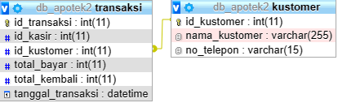

* Relasi antara kustomer dan transaksi, kustomer dapat melakukan satu atau lebih transaksi, sedangkan setiap transaksi hanya dapat dimiliki oleh satu kustomer(unique).

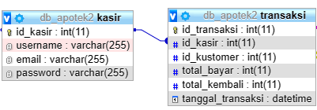

* Relasi antara kasir dan transaksi, kasir dapat melakukan satu atau lebih transaksi, sedangkan setiap transaksi hanya dapat dimiliki oleh satu kasir(unique).

## **Many to Many**

Pada database apotek yang saya buat untuk relasi many to many yaitu:

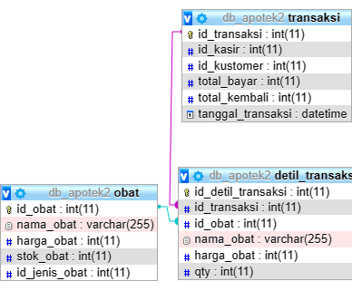

* Relasi antara obat dan transaksi, dibuatlah table detil_transaksi untuk menyimpan data transaksi dan obat yang di beli, Jadi dalam setiap transaksi dapat membeli satu atau banyak obat begitupun juga sebaliknya.